Консультация учителя-логопеда Ховайло Л.Н**.**

**Автоматизация звука в рассказах**

**Автоматизация звука** – это закрепление правильности движений органов артикуляции (языка, губ, зубов) в процессе произнесения звука.

Перед тем, как приступить к автоматизации звука, его следует научиться произносить отдельно от других звуков («поставить звук»). Как правило, у ребёнка, произносящего звук неправильно, уже сложилась ***привычка*** дефектного произношения. И даже когда звук поставлен, часто в повседневной речи он ребёнком не используется. Автоматизируя звук в речи, мы избавляемся от неправильной привычки и закрепляем новый звук, правильный.

Процесс автоматизации звука идёт ***последовательно***. Сначала ребёнку нужно научиться правильно произносить поставленный звук в слогах, затем в словах и фразах.

Автоматизация звука в рассказах – предпоследний этап автоматизации. В дальнейшем  звук должен использоваться в самостоятельной, свободной речи.

Не всем детям требуется отработка звука в текстах. Если ребёнок без напряжения, свободно использует новый звук, можно сразу перейти к «свободному говорению». Другим детям необходима автоматизация звука в рассказах. Для этого подбираются небольшие рассказы, насыщенные отрабатываемым звуком.

**Как работать с рассказами?**

Используются рассказы, различающиеся по объёму и сложности излагаемого материала: от простейших, в 3 предложения, связанных одной мыслью рассказиков для детей 3-4 лет, до небольших «статей» из энциклопедий, которые будут интересны старшим дошкольникам.

При работе с рассказами и взрослый, и ребёнок используют звук без его удлинения, без усиленного произношения. Звук должен быть  «равноправным» в ряду других звуков.

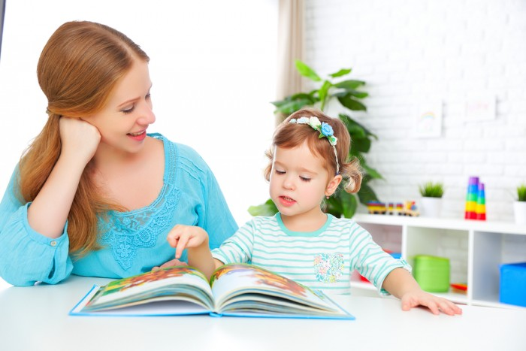

**Рассказы могут быть различных видов:**

1.       **Рассказы с картинками** – переход от слов и словосочетаний к пересказу текстов. Они коротенькие, и звук чаще всего встречается только в одном слове, которое ребёнок должен вставить в нужном месте предложения после предъявления картинки. Картинка может быть подобрана заранее, может быть нарисована взрослым в процессе рассказа, или же её может рисовать сам ребёнок.  Кстати, детям интереснее процесс рисования, чем разглядывание готового изображения.

Взрослый показывает ребёнку картинку:  «Кто ***это***?» (***лось***), «Давай вместе прочитаем рассказ про ***лося***. Я буду читать, а ты будешь добавлять слово ***лось***.» Читая предложение, взрослый делает паузу перед нужным словом. Если ребёнок не реагирует на паузу или использует слово в неправильной форме – нужно задать вопрос. Например: «На лесной лужайке Алла увидела (кого?)… – Лося». После того, как все предложения были совместно прочитаны, взрослый предлагает ребёнку самостоятельно пересказать этот текст.

2.       **Рассказы-задачи**.   Взрослый читает задачу, ребёнок заинтересован в том, чтобы посчитать и дать ответ – сначала одним словом, затем полным предложением. В случае успеха ребёнок с радостью перескажет эту задачку другому человеку. Необходимо следить за правильностью произношения закрепляемого звука при пересказе.

3.       **Рассказы с вопросами**.

Не каждый ребёнок может пересказать текст после того, как взрослый прочитает его. Он просто не запомнит всё содержание рассказа. Чтобы помочь ребёнку, взрослый сначала читает весь рассказ, затем – только первое предложение и сразу же задаёт вопрос для уточнения его содержания. Дочитав таким образом рассказ до конца, нужно предложить  ребёнку пересказать весь рассказ, не забывая про произношение закрепляемого звука.

4.       **Рассказы, насыщенные отрабатываемым звуком**.

5.       **Составление рассказа** **по заданной теме.** Взрослый предлагает ребёнку тему для обсуждения и слова с отрабатываемым звуком, которые ребёнок может использовать в своём рассказе.  Чтобы сделать процесс интереснее – нарисуйте картинку по теме рассказа вместе с ребёнком.

**Желаем успехов!**